Principio SRP

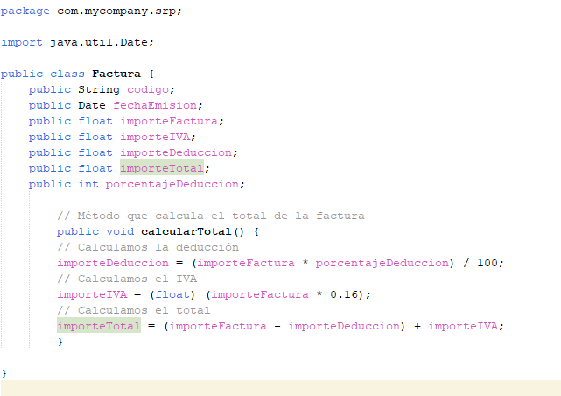

1. Refactoriza la aplicación para que cada responsabilidad quede aislada en una clase.

Indica qué cambios tendrías que realizar si el importeDeduccion se calculase en base al

importe de la factura:

Si (importeFactura>10000)

importeDeduccion = (importeFactura \* porcentajeDeduccion+3) / 100;

sino importeDeduccion = (importeFactura \* porcentajeDeduccion) / 100;

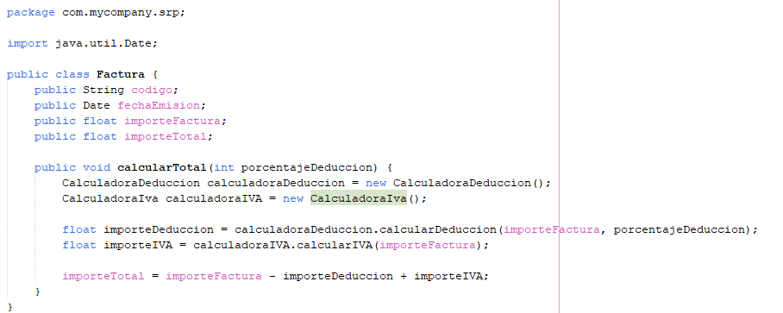

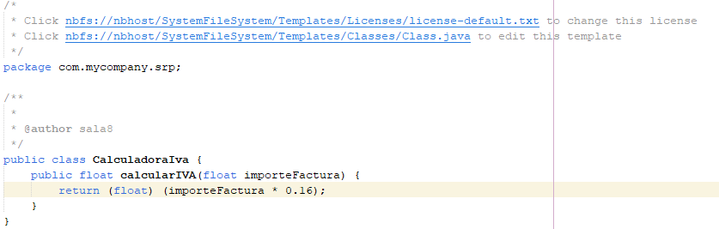

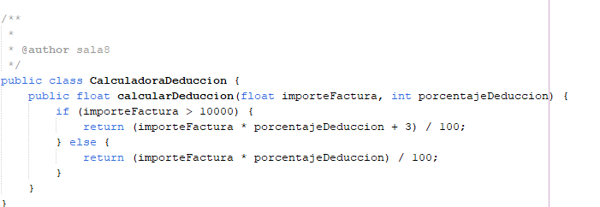

2. Indica los cambios que tendrías que realizar si el IVA cambiase del 16 al 18%.

Rta: Solo se debe modificar la clase CalculadoraIva, modificando el 0.16 por 0.18

3. Indica los cambios que tendrías que realizar si a las facturas de código 0, no se le

aplicase el IVA.

Rta: Se puede agrrgar una condición en la clase factura para hacer una verificación del código y omitir el calculo del IVA.